**“保险百事通”**

**需要分析说明书**

|  |  |  |  |
| --- | --- | --- | --- |
| **文档修改记录表** | | | |
| 版本号 | 制作团队 | 更新日期 | 备注 |
| V1.0.0 | 海嵌软件小组 | 2017.11.18 |  |

# 目录

1. 总体概述

1.1 需求描述

1.2 面向用户

2. 功能性需求

2.1 系统用例

2.2 功能说明

3. 非功能性需求

3.1 性能需求

3.2 安全性需求

3.3 可扩展性需求

4. 数据库设计

1. **总体概述**
   1. **需求描述**

通过互联网技术与保险服务的融合，为不同群体的用户提供专业优质的保险信息咨询。

* 1. **面向用户**

有需要咨询保险相关问题的用户

1. **功能性需求**

**2.1 系统用例**

**2.1.1 管理员**

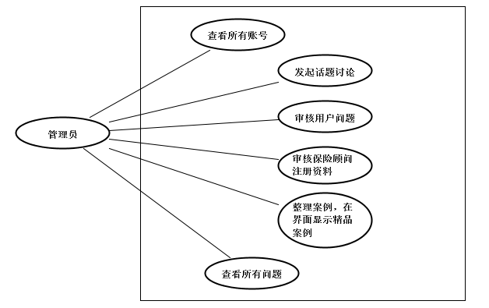

**2.1.2 用户**

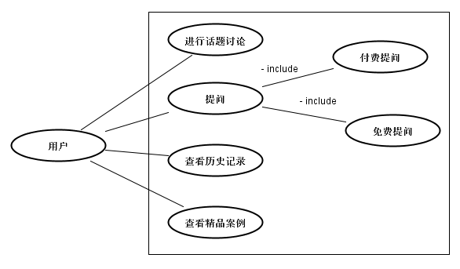

**2.1.3 保险顾问**

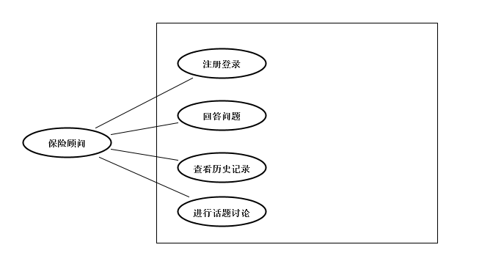

**2.2 功能说明**

**2.2.1 管理者**

实现平台：网站

| **实现功能** | **功能说明** |
| --- | --- |
|  |  |
| 登录 | 由开发者统一分配账号 |
| 修改密码 | 管理员可以修改密码 |
| 查看账号 | 查看提问者账号信息和保险顾问的账号信息 |
| 查看问题 | 查看所有的问题 |
| 审核顾问资料 | 审核保险顾问的注册资料，  合格则同意成为保险顾问；  不合格则返回不合格原因。 |
| 审核问题 | 审核提问的问题，资料是否充裕；  如果是付费问题，则由官方回答；  如果是不付费问题，则发出去由保险顾问回答； |
| 话题讨论 | 发起话题，提供所有用户讨论 |
| 筛选精品问题 | 从所有已回答的问题中选出具有代表性的问题，发布在平台上 |

**2.2.2 用户**

实现平台：微信小程序

| **实现功能** | **功能说明** |
| --- | --- |
|  |  |
| 登录 | 使用微信登录 |
| 提问 | 发起问题，问题类型有付费提问和免费提问。  需要对问题进行分类，部分问题需要提交资料。 |
| 查看精品案例 | 查看精品问题（由平台发布的） |
| 查看历史记录 | 查看自己发起过的问题 |
| 话题讨论 | 参与平台发起的话题讨论 |
| 消息提醒 | 当发起的问题得到回复后，用户会收到回复提醒 |
| 评价问题回复 | 用户可根据问题回复进行评论是否满意 |

**2.2.3保险顾问**

实现平台：微信小程序

保险顾问除了能使用2.2.2内的功能外，还可实现以下功能：

| **实现功能** | **功能说明** |
| --- | --- |
|  |  |
| 注册 | 普通用户要成为保险顾问，需要进行注册申请。 |
| 回答问题 | 顾问可在问题后面进行回复 |
| 查看历史记录 | 查看自己回答过的问题 |

1. **非功能性需求**

### 3.1 性能需求

* **处理能力**

系统处理能力主要考虑系统能承载的最大并发用户数，按照实际情况的规划，系统至少能承载的最大并发用户数要求达到400。

* **响应时间**

### 3.2 安全性需求

* **用户隐私安全**
* **应用系统安全**
* **数据传输安全**

### 3.3 可扩展性需求

应用软件应具有良好的分层设计，整体系统扩充性能良好，能够根据业务的发展或变更，在保持现有业务处理不受影响的前提下，具有持续扩充功能、适度变化的能力。

1. **数据库设计**

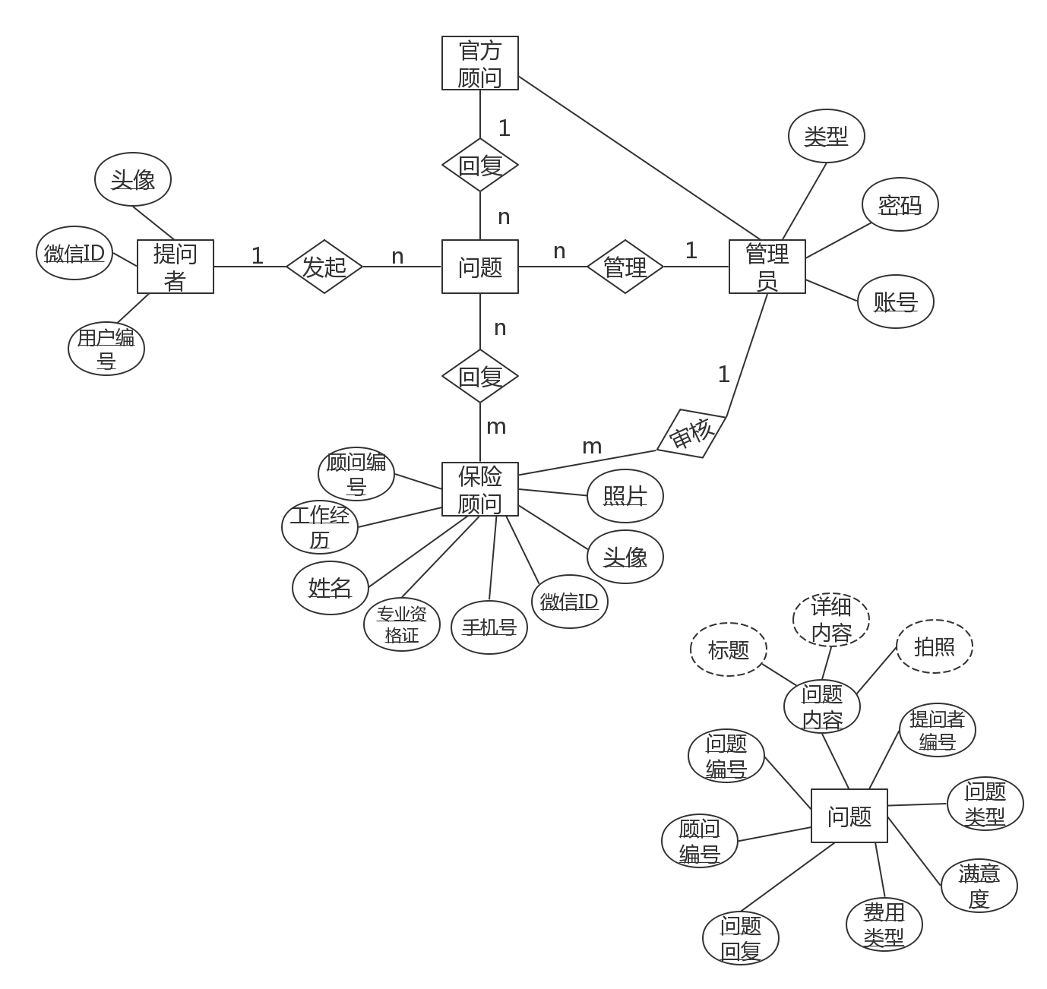

E-R 图